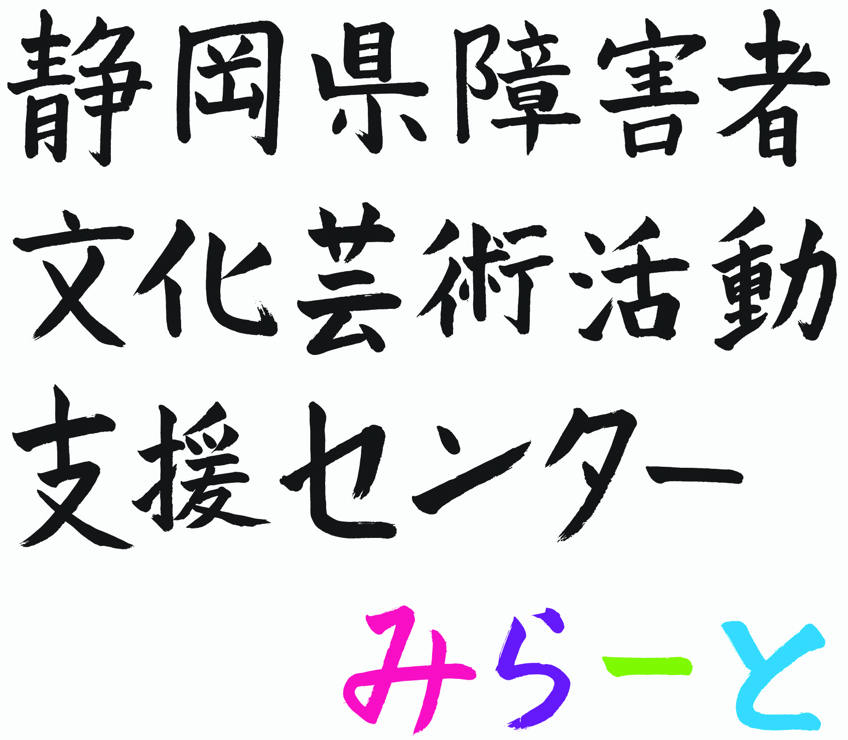
第2回支援人材育成セミナー
『アート活動のための著作権入門』

アート活動を支援するにあたって、「著作権」について考えたことはありますか？
大切な作品の著作権をまもるため、また、気付かぬうちに他者の著作権を侵害してしまわないために、まずは「著作権とは何か」ということから勉強していきましょう。
【日時】 2019年2月5日（火）13:30～15:00
【会場】 障害者働く幸せ創出センター 会議室（静岡市葵区呉服町2-1-5 ５風来館４階）
【対象者】 障害のある人の文化芸術活動に関わる人
【定員】 40名 ※先着順にて定員になりしだい締め切ります。
【締切日】 2019年1月18日（金）
【申込方法】 下記の申込書に必要事項を記入し、FAXまたはメールにてお申込ください。
スマートフォンをご利用の場合は下部のQRコードからもお申込みいただけます。
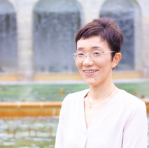
【講 師】坂野史子氏 静岡のぞみ法律特許事務所 弁護士 / 弁理士
静岡市で活動している理系の弁理士・弁護士。大学で学んだ後メーカー・特許事務所にて弁理士、法科大学院に進み弁護士資格を取得されました。知的財産権に注力し、各地でのセミナー等講演活動も精力的に行っておられます。

受講申込書
御所属
法人名・事業所名
住所 | （〒 - ）
TEL |  | FAX
E-mail
参加者氏名
参加者氏名
※法律に関する事で、講師への質問を記入してください（自由記入）
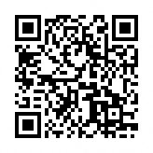
※申込書に記載された個人情報は、この研修以外の目的で使用することはありません。
【申し込み先】 FAX：054-251-3516／ mail：h-fujita@all-shizuoka.or.jp
こちらのQRコードからもお申込みいただけます。
【問合せ先】静岡県障害者文化芸術活動支援センター みらーと
TEL：054-251-3520（担当：藤田）

